

MAQUETTE
Master 2 E-Services FA
2015 - 2016

Thibaut Brunel
Julien Roche
Corentin Stamper
Romain Vandekerckhove

Introduction

A l'occasion de l'UE Maquette du Master 2 E-Services, nous nous sommes focalisés sur les différentes étapes de réflexions autour d'un projet. Notre choix se porte sur iFeelGood, une application centrée sur la cuisine et la gestion alimentaire du foyer. Vous découvrirez, dans ce rapport, les différents cheminements que nous avons suivis pour arriver aux maquettes du produit.

Dans un premier temps, nous allons vous présenter le contexte et l'étape du brainstorming, où nous avions donné plusieurs idées de projets. Vous verrez comment nous avons mené à bien cette étape et pour quelle raison le projet iFeelGood est-il sorti du lot.

Puis nous avons réalisés 5 personas, cible visée pour notre produit. Ligne directrice de notre projet, nous vous parlerons des différents choix que nous avons ajoutés à la suite de cette étape.

Une analyse fonctionnelle sera établie selon ces modèles. Différentes fonctionnalités seront ajoutées à iFeelGood et le choix du support mobile nous semblera, à cette étape, le plus judicieux.

Ensuite, nous vous présenterons les différentes maquettes et choix ergonomiques.

Pour finir, nous établirons une conclusion de cette expérience.

Sommaire
Introduction 2
1- Brainstorming 4
1.1- Les différentes idées 4
1.2- Analyse des deux meilleures idées 5
1.3- Choix final 5
2- Personas 7
2.1- Description 7
2.2- Femme – Mariée – 42 ans 7
2.3- Homme – Étudiant – 19 ans 8
2.4- Adolescente – Collégienne – 13 ans 9
2.5- Homme – Retraité – Veuf – 68 ans 10
2.6- Femme – Chômage – Pacsée – 26 ans 11
3- Analyse fonctionnelle 12
3.1- Fonctionnalités générales 12
3.2- Fonctionnalités selon personas 12
3.3- Catégories 13
4. Maquettes et ergonomie 15
4.1- Le choix du support mobile 15
4.2- Accueil 15
4.3- Recette 15
5- Conclusion 16
6- Références 17

1- Brainstorming

1.1- Les différentes idées

Le brainstorming, en français remue-méninges ou tempête d'idées, est une étape créative où toute l'équipe est mise à contribution au même moment. Le but est de donner des idées selon des usages.
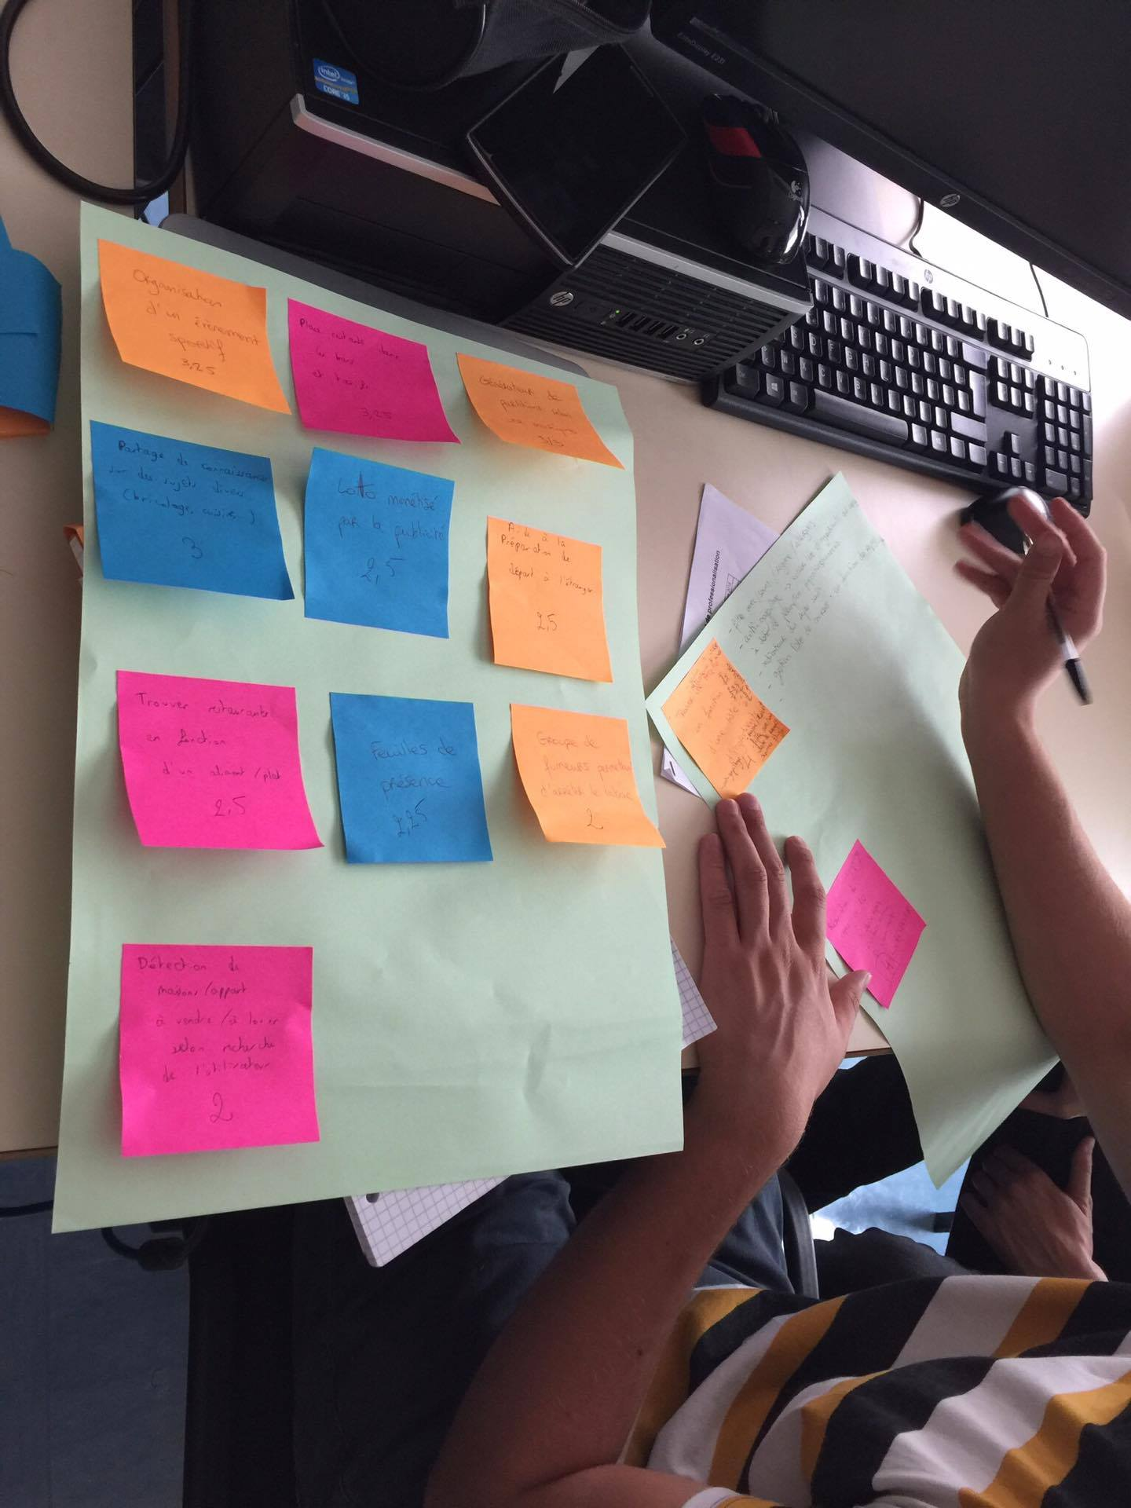
M. Thibaut Brunel, nommé rédacteur, était chargé de l'écriture des idées pendant que M. Julien Roche, nommé animateur, lançait le débat en essayant de faire participer tout le monde. Quand aucune idée ne venait, il demandait à chacun de noter deux ou trois de nos passions, ou caractéristiques qui nous différenciaient des autres. A partir de là, de nombreuses idées se sont débloquées comme, par exemple, l'aide à la préparation de départ à l'étranger, le réseau social de fumeurs ou encore l'organisation d’événements sportifs.

Une fois avoir fait émergé un maximum d'idées, nous les avons triés par préférence. Idée après idée, après avoir donné rapidement une description plus détaillée, nous leurs avons attribués une note sur 5 donnant, au final, une moyenne générale. Voici le résultat du brainstorming :

Idées | Notes (sur 5)
Trouver une recette en fonction d’une liste d’ingrédients | 4
Réservation d’un repas au Resto Universitaire | 4
Organisation d’événements sportifs | 3,25
Places restantes dans les bars | 3,25
Générateur de partition depuis un fichier sonore (.mp3) | 3
Partage de connaissances sur un sujet donné (Bricolage, Cuisine , …) | 3
Loto monétisé par la publicité | 2,5
Aide à la préparation de départ à l’étranger | 2,5
Trouver un restaurant en fonction du repas que l’on souhaite manger | 2,5
Feuilles de présence | 2,25
Réseau social de fumeurs pour arrêter de fumer (basé sur le partage, l'esprit d'équipe, le challenge) | 2
Détection de maisons/appartements à vendre/louer à proximité | 2

1.2- Analyse des deux meilleures idées

Nous en avons conclus que deux idées ressortent de ce brainstorming. Afin de départager au mieux, nous avons décidé de creuser les deux usages en détaillant un maximum. Voici le résultat des analyses :

Idées | Analyse
Trouver une recette en fonction d’une liste d’ingrédients | - Filtre de recherches avec/sans – régimes – allergies  - Anti-gaspillage → entrer une liste d'ingrédients qui arrive à date de péremption, propositions / annonces  - Indicateur du repas sain  - Gestion de la liste de courses : en fonction des repas  - Localisation d'une personne d'un foyer qui est dans un supermarché → envoie de la liste de courses (non obligatoire)  - Scanner frigo  - 1 compte = 1 foyer
Réservation d’un repas au Restaurant Universitaire | - 1/ Choix repas 2/ Choix restaurant 3/ Choix date 4/ Réservation  - Quota des plats / Anti-gaspillage / Réservations par numéro étudiant  - Anticipation des ventes selon les stocks alimentaires  - Avoir droit aux repas souhaités, même si on arrivé en retard  - Limitation des réservations si l'étudiant n'est pas toujours sérieux sur les réservations

1.3- Choix final
L'analyse nous montre les forces, mais également les faiblesses de ces idées.
L'idée autour de la cuisine correspond à un vrai besoin et touche un large public : comment gérer les ingrédients, la manière de cuisiner et la santé de chaque membre d'un foyer ? La notion d'anti-gaspillage est intéressante et pourrait apporter un véritable accompagnement qui manque aujourd'hui à de nombreuses familles. L'idée de base, qui était de trouver une recette en fonction de sa liste d'ingrédients, a laissé place à un usage bien plus complet concernant la gestion culinaire d'un foyer. Par contre, nous avons rapidement mis de côté le système de scanner, trop complexe à mettre en place dans la réalité et ne concernant que les produits frais.
L'idée de réservations d'un repas au restaurant universitaire, nous a donné beaucoup moins de perspective que la première idée. Le concept ne tourne qu'autour de la simple réservations, avec les problèmes de gestion que cela impliquerait pour les employés des restaurants universitaires. Que faire dans le cas où un étudiant aurait réservé sans se présenter au restaurant ?
En raison des perspectives qu'offre le système reposant sur la cuisine, nous avons finis par opter pour cette idée. iFeelGood devient notre concept pour la suite.

2- Personas

2.1- Description
Les personas, personnages de fiction, nous permettent de rester centré sur les utilisateurs finaux et leurs buts. C'est un outil qui nous aide à la prise de décision dans la conception de notre produit. Considéré comme la cible d'iFeelGood, ils nous serviront de référent pour prendre en compte les exigences utilisateurs.

2.2- Femme – Mariée – 42 ans
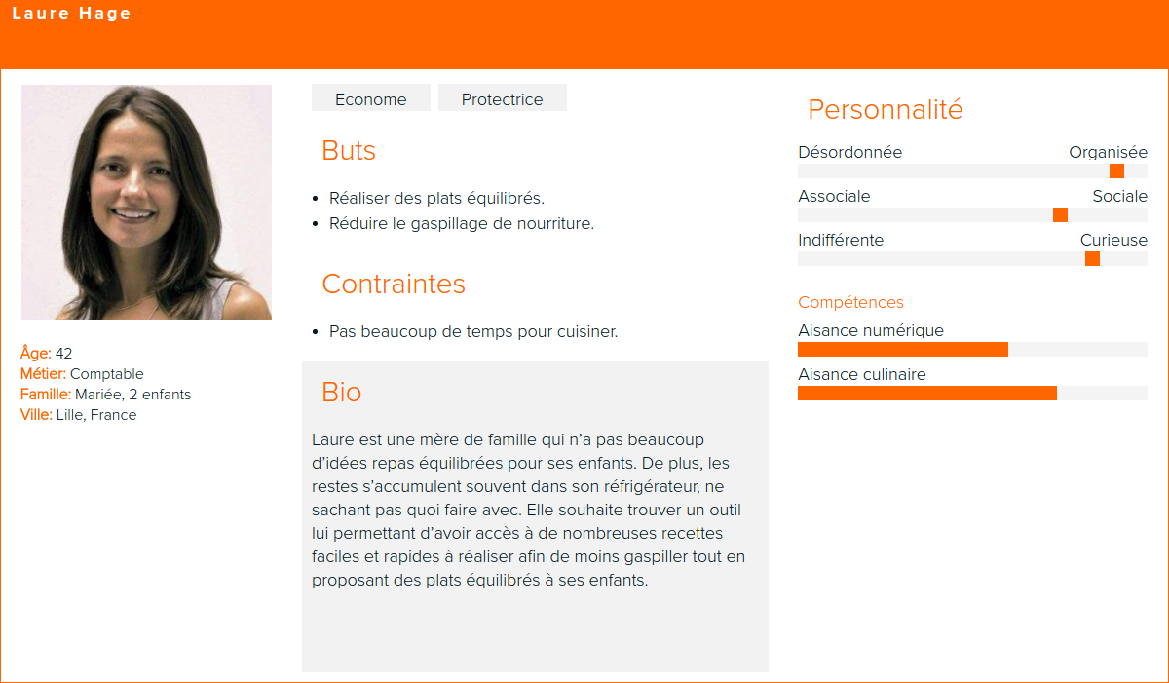
Scénario d'utilisation :
- J’accède à l’application
- Je tape les ingrédients que je veux utiliser pour mon repas ainsi que le nombre de personnes
- Je parcours la liste des résultats
- Je choisis la recette qui m’intéresse
- Je cuisine mon plat
- Je peux noter la recette (bon ou non, facile ou non à réaliser, …) et l’ajouter à mes favoris

2.3- Homme – Étudiant – 19 ans
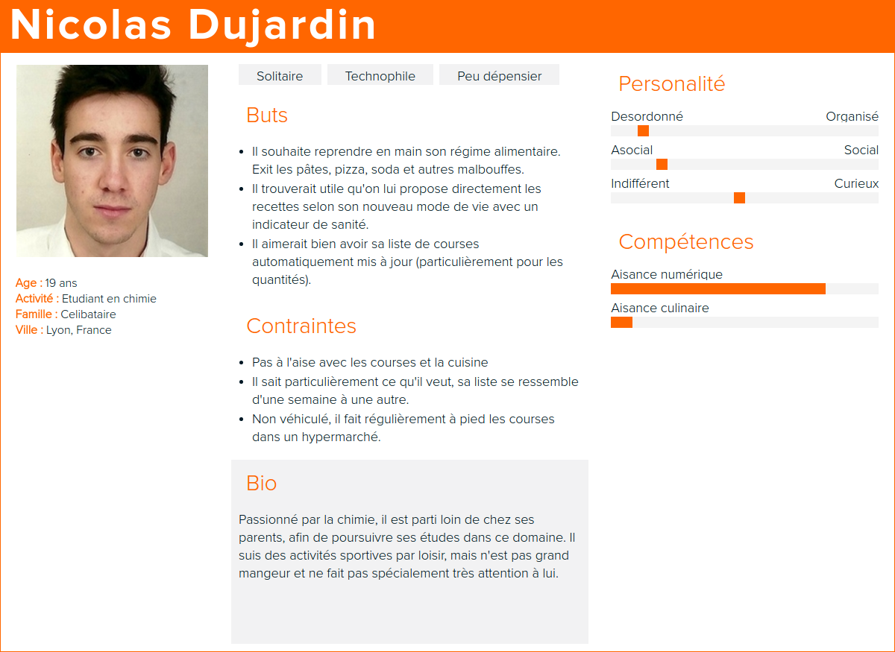
Scénario d’utilisation :
- Je vais sur le site web et cherche une recette saine avec des ingrédients particuliers (poireaux)
- Je me rends compte qu'il me manque des carottes pour effectuer le plat que je veux : je l'ajoute à ma liste de courses en cours
- Je me rends en course et consulte la liste des courses
- Je barre les ingrédients au fur et à mesure de mes courses
- Je vois une promotion sur un aliment particulier mais ne me rappelant plus ce que j'ai en stock, je vérifie ce qui est en ma possession
- Remarquant que je n’ai plus cet aliment, je profite de la promotion

2.4- Adolescente – Collégienne – 13 ans
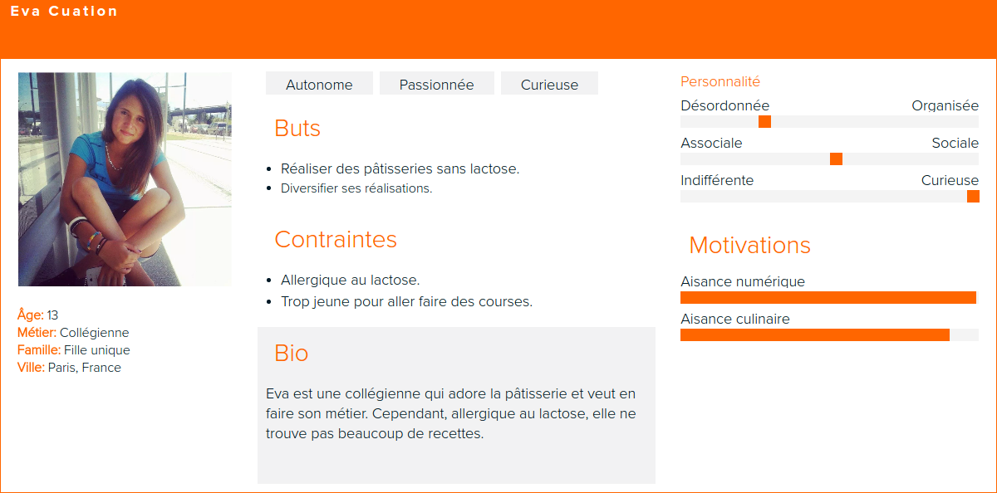
Scénario d’utilisation :
- J’accède à l’application
- J’indique dans mon profil que je suis allergique au lactose
- Je me rends dans la section « Pâtisseries » et je lance une recherche sans entrer d’ingrédient
- Je parcours les résultats qui sont classés par note et qui prennent en compte mon allergie
- Je choisis la recette qui m’intéresse et je clique sur le bouton « Générer ma liste de courses »
- Je clique sur « Sauvegarder ma liste »
- Dès que l’un de mes parents sera au magasin, il recevra une notification pour indiquer qu’une liste de courses est disponible

2.5- Homme – Retraité – Veuf – 68 ans
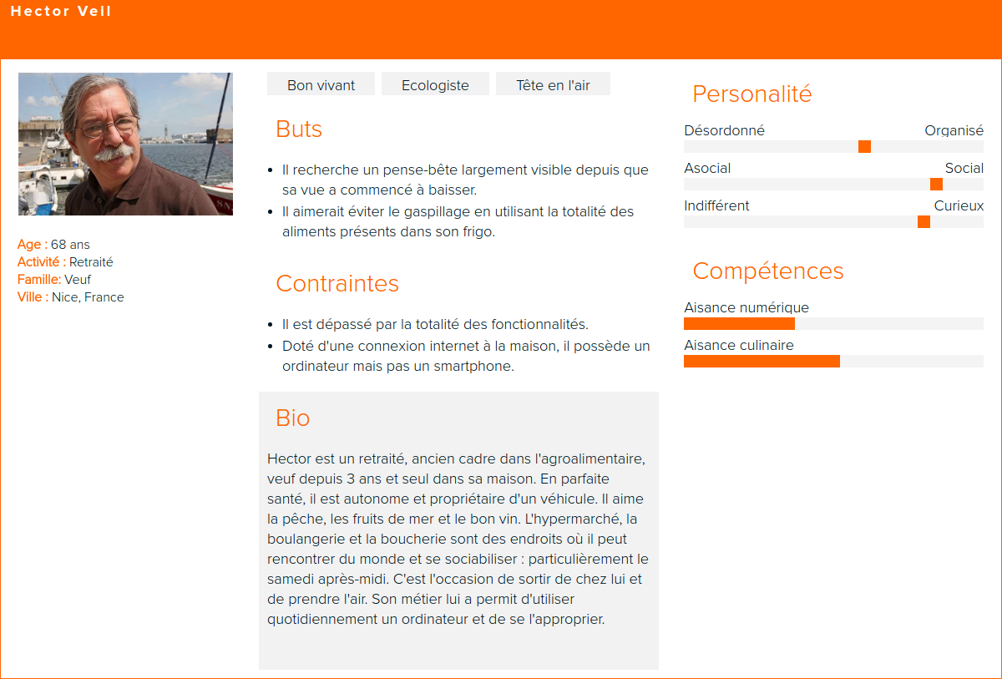
Scénario d’utilisation :
- Sur un ordinateur, à partir de la page d'accueil, je me connecte et me rends uniquement sur la gestion de mes aliments
- Je me rends compte que 2 aliments arrivent bientôt à date de péremption
- Je sélectionne ces 2 aliments et lance une recherche afin de trouver une recette correspondante
- Après avoir sélectionné une recette qui me plait, je peux imprimer
- Afin de suivre la recette, j'ai effectué quelques courses avec les aliments manquants et je les ajoute au site

2.6- Femme – Chômage – Pacsée – 26 ans
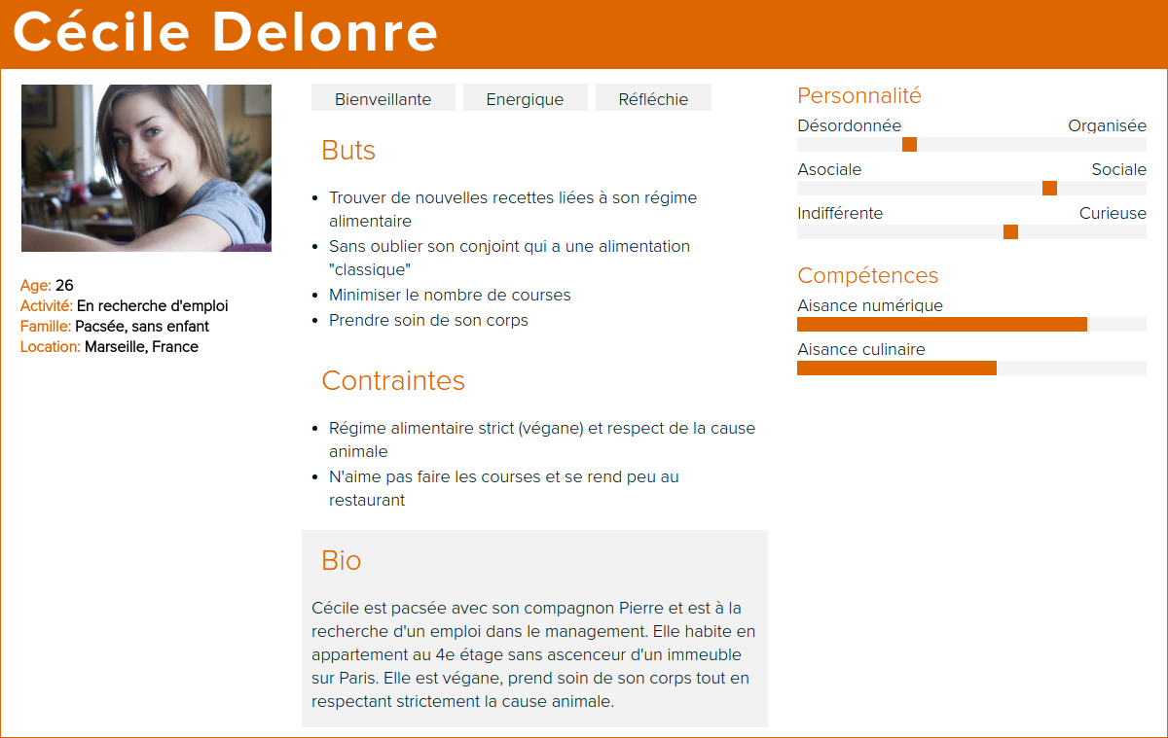
Scénario d’utilisation :
- J'ouvre mon application (déjà connectée), et cherche des idées de recettes lié à son régime alimentaire végan (simple filtre sans la recherche)
- La recherche m'affiche plusieurs recettes classées selon la liste d'ingrédients en ma possession puis par date de péremption
- Je dois ajouter un aliment, j'ajoute son nom, sa catégorie et sa date de péremption

3- Analyse fonctionnelle
Les différents personas et scénarios d’usage ont permis de dégager de nombreuses fonctionnalités dont certaines sont spécifiques à un utilisateur en particulier.

3.1- Fonctionnalités générales
- Recherche de recettes
- Liste des ingrédients en notre possession
- Ajouter un aliment (nom, catégorie, date de péremption)
- Système de connexion
- Sélectionner une recette
- Ajouter/modifier/supprimer des recettes

3.2- Fonctionnalités selon personas
- Alerte date de péremption (Hector Veil)
- Ajouter à partir d’une recette un ingrédient dans la liste de courses (Eva Cuation)
- Filtrer les allergies (Eva Cuation)
- Filtrer les régimes alimentaires (végétarien) (Cécile Delonre)
- Filtrer par catégorie (ex : Pâtisseries) (Eva Cuation)
- Imprimer recette (Hector Veil)
- Indicateur de sanité par recette (Laure Hage, Nicolas Dujardin)
- Générer liste de courses (Eva Cuation)
- Gérer la liste de courses (Nicolas Dujardin)
- Indiquer le nombre de personnes pour la recette (Laure Hage)
- Évaluer une recette (Laure Hage)
- Ajouter une recette aux favoris (Laure Hage)
- Trier les résultats de la recherche (par exemple par note) (Eva Cuation)
- Notification pour les courses (Eva Cuation)

3.3- Catégories
Nous avons ensuite catégorisé ces différentes fonctionnalités afin d’obtenir une première idée des écrans principaux de l’application.
1- Gestion d'un compte
- Créer un compte / personne
- Se connecter
- Informations / Profil (infos personnelles, régime alimentaire, goûts, …)
- Localiser (désactivation possible / compte)
- Supprimer son compte

2- Gestion d'un foyer
- Création d'un foyer
- Ajouter une personne dans un foyer
- Supprimer un membre du foyer
- Supprimer un foyer

3- Liste des ingrédients en notre possession
- Ajouter
- Modifier
- Supprimer
- Consulter

4- Liste de courses
- Ajouter un ingrédient (nom, catégorie, date de péremption)
- Modifier un ingrédient
- Supprimer un ingrédient
- Consulter la liste avec recherche (filtrage selon nom, catégorie et/ou date de péremption)
- Barrer un ingrédient avant achat
- Bouton « Transfert » qui transfère la liste des ingrédients de courses barrés, dans la liste de ses ingrédients.

5- Liste de recettes
- Rechercher selon filtre (ingrédients, végan, allergies, indicateur de sanité, goûts…)
- Consulter une recette
- Imprimer une recette
- Ajouter une recette (ingrédients, niveau de difficulté, image, nombre de personnes, durée de préparation/cuisson, instructions, indicateur de sanité, certification selon régime)
- Modifier une de ses recettes
- Supprimer une de ses recettes
- Évaluer une recette
- Commenter une recette
- Répondre aux commentaires de sa recette (mise en avant)
- Ajouter une recette aux favoris

6- Recettes favorites
- Supprimer un favori

4. Maquettes et ergonomie

4.1- Le choix du support mobile
Pour répondre aux besoins du foyer dans sa globalité, nous avons choisis le support mobile (smartphone ou tablette). En effet, le produit est utile quand un membre de la famille est mobile comme :
- pendant ses courses avec la liste des ingrédients à acheter.
- pour la gestion de son stock d'ingrédients. Le moment le plus idéal pour rentrer la liste d'ingrédients en sa possession, est pendant que l'on range ses courses.
- lors du suivi d'une recette dans la cuisine.

4.2- Accueil

4.3- Recette

5- Conclusion
Nous avons pu mettre à contribution nos idées au sein d'une équipe, faire partager nos différents ressentis et apprendre à réfléchir en fonction des arguments de chacun. La méthodologie mise en place pendant cette UE nous a permis de mieux cibler le comportement attendu des utilisateurs et de s'orienter vers un produit qui correspondra au mieux à la demande.
Les personas nous ont ouvert de nouvelles voies sur la tournure du projet et nous ont permis de nous différencier encore plus de l'existant. Cela nous a convaincu qu'il faut se mettre à place des utilisateurs pour comprendre au mieux leurs besoins, éclaircir certains points et se poser les bonnes questions.

6- Références
Les cours et slides partagés sur le Drive de l'UE Maquette
https://developer.android.com/design

